Zajęcia 23.06.2020
Kochane tygryski!

Dziś ważny dzień - Dzień Ojca - dzień, w którym zgodnie z tradycją, dzieci składają swoim tatusiom życzenia, śpiewają piosenki, wręczają własnoręcznie wykonane laurki i prezenty.
- Posłuchajcie wiersza Barbary Kosmowskiej „Dzień taty”.

Dziś Dzień Taty – mówi mama.

– Czy pomysły jakieś macie?

Nie wypada, abym sama wyprawiała święto tacie…

Krzyś uśmiecha się do mamy.

– Mamy z Anią świetne plany!

Po śniadaniu, na trzepaku, będzie popis akrobatów.

Potem – wyścig rowerami!

My, niestety, go przegramy, dla zwycięzcy są nagrody,

– choćby Ani pokaz mody.

No, i zanim tata zaśnie,

poczytamy tacie baśnie…

Krzyś i Ania są szczęśliwi.

– To się dzisiaj tatuś zdziwi!

Tylko mama zamyślona,

trochę smutna, jak nie ona…

Wreszcie wzdycha głośno na to:

– Też bym chciała dziś być… tatą!

- Powtórzcie piosenkę o tacie i wspólnie z „Fasolkami” zaśpiewajcie ją tacie.
„Tato już lato” z repertuaru zespołu „Fasolki”.
https://www.youtube.com/watch?v=AjV0cal75LQ

2. Przygotujcie dla taty laurkę. Przesyłam wam kilka propozycji w PDF.
3. Obejrzyjcie obrazki przedstawiające zabawy z tatą. Powiedzcie tacie za co go kochacie i jak lubicie spędzać z nim czas.
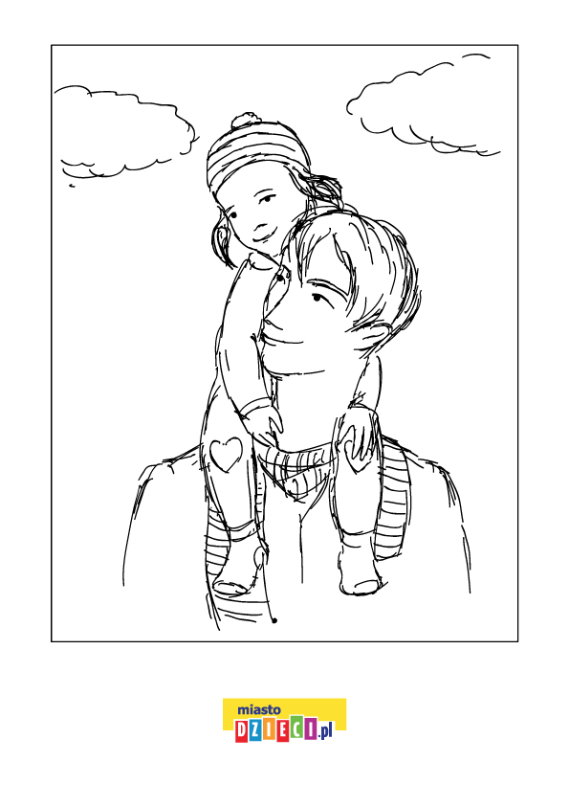
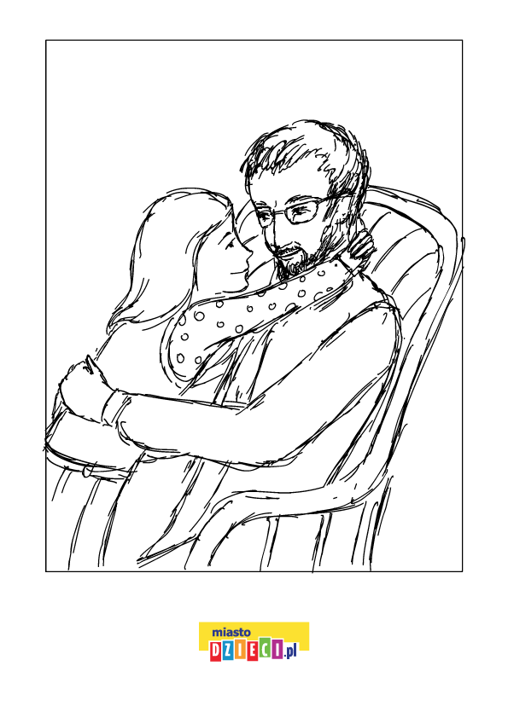
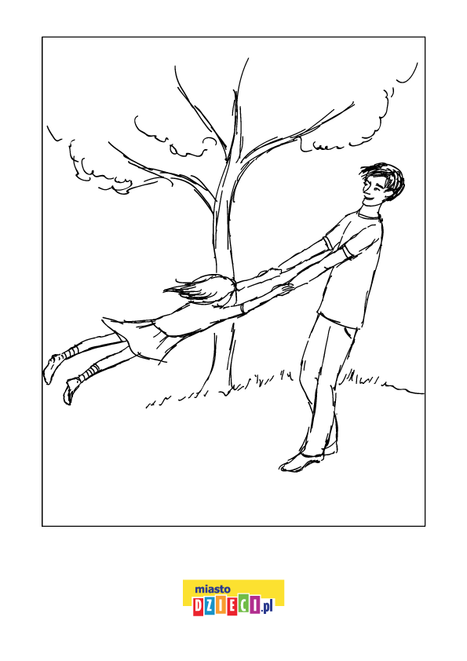
4. Na pewno wspólnie z mamą przygotujecie słodką niespodziankę dla taty, włączcie się w te przygotowania i pomóżcie mamie.
5. Wydrukujcie certyfikat dla taty i wręczcie mu - życząc wszystkiego najlepszego.
I ja życzę wszystkim tatusiom dużo zdrowia, cierpliwości i miłości od swoich pociech.
Małgorzata Cebula.
